- Połącz w pary tak, jak pokazano na przykładzie.

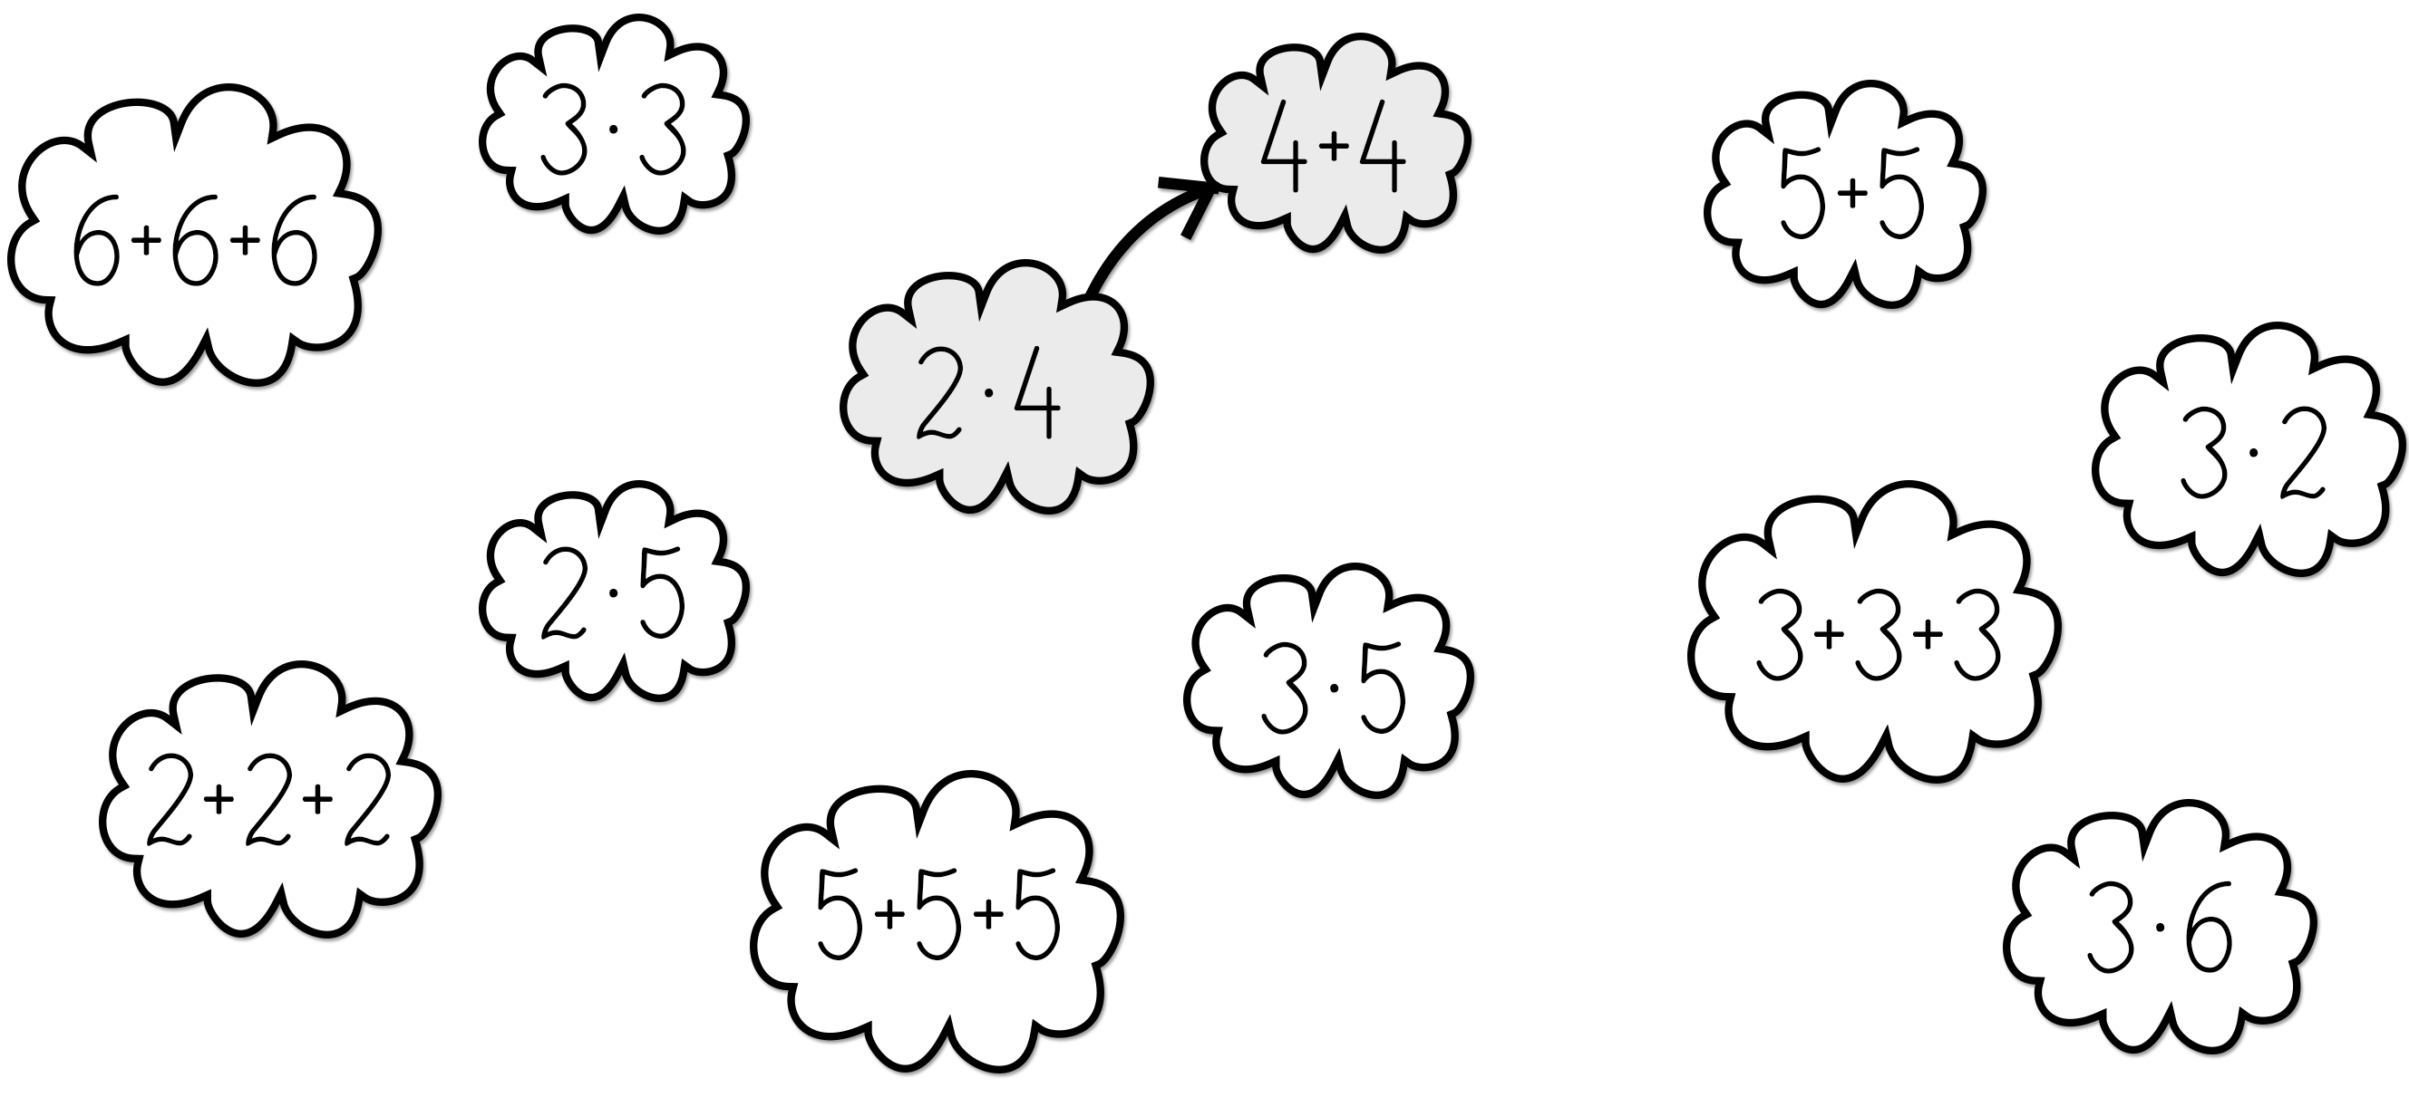
- Zapisz za pomocą mnożenia i oblicz:

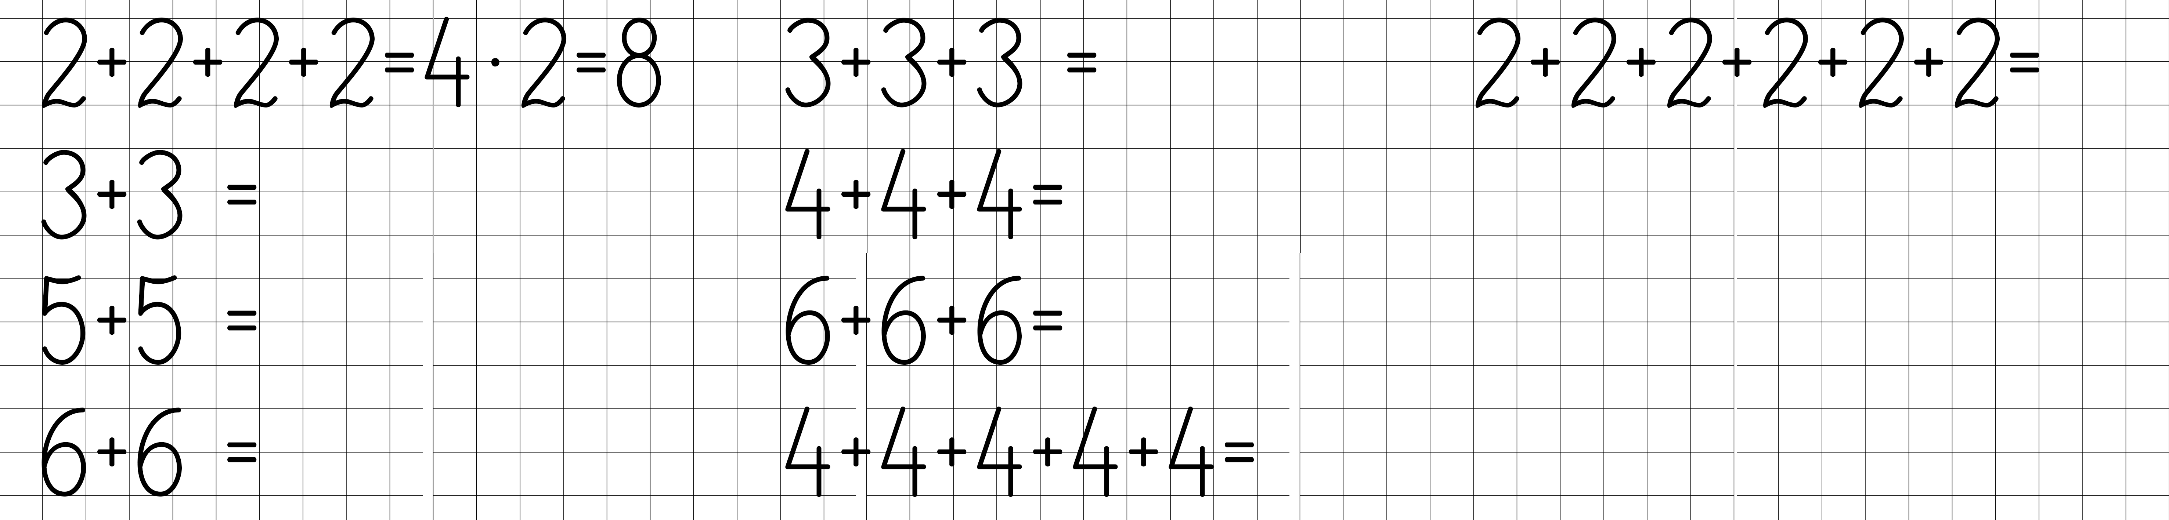

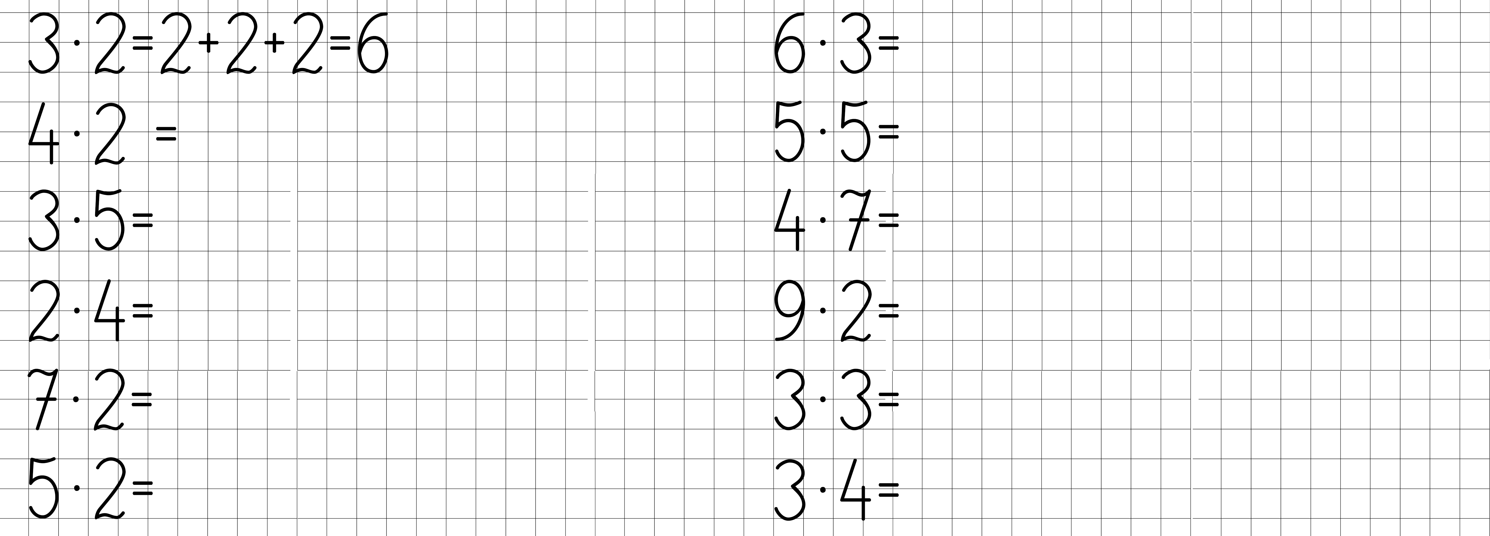
- Zapisz za pomocą dodawania i oblicz:

